ปรึกษาเรื่องโปรแกรม ZPSR005_PLANVSPAY T-code : ZPSR005 ในการเลือกตัวเลือกดังนี้

การระบุ ตัวเลือกในรหัส WBS แล้วรายงานไม่สามารถแสดงข้อมูลได้ตามตัวเลือกที่เลือกทั้งหมด

ถ้าเลือกรหัส WBS เป็น C-52* ถึง C-61*

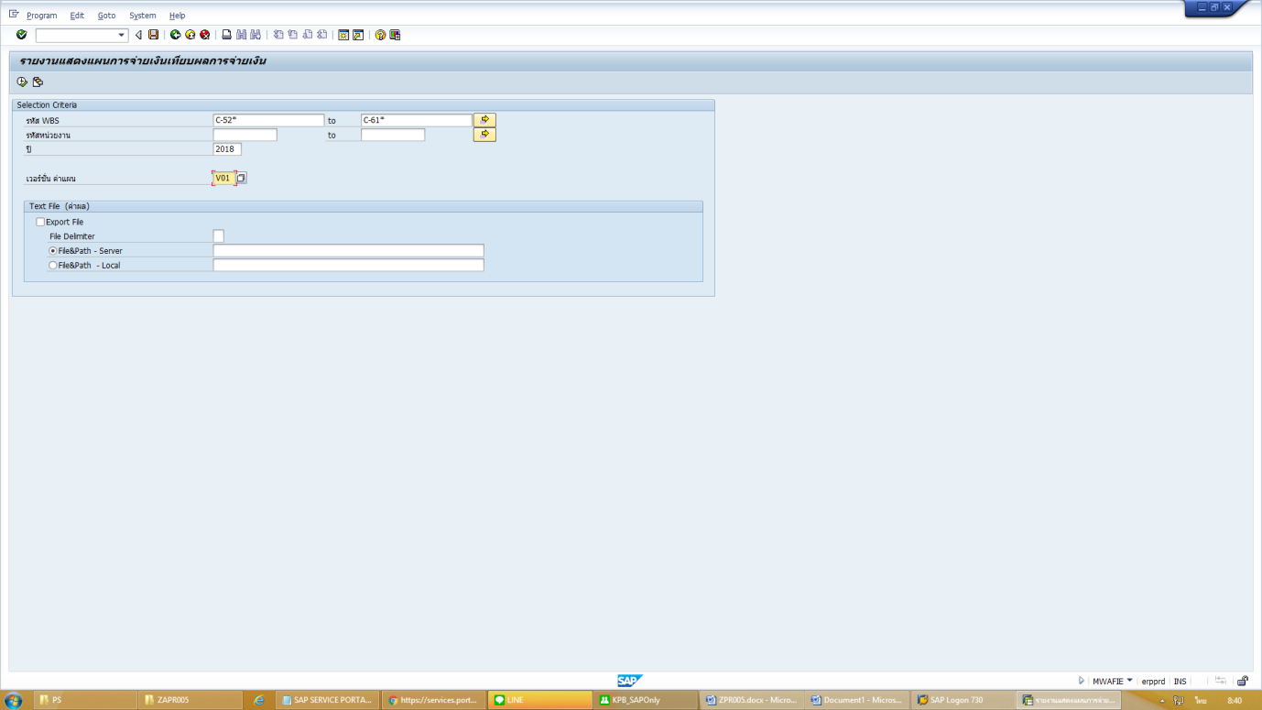

จะแสดงข้อมูลแผนและผลของปี 2558-2560 ได้ แต่ไม่แสดงข้อมูลของปีอื่นๆ เช่น ปี 2552 , ปี 2561 ซึ่งมีข้อมูล

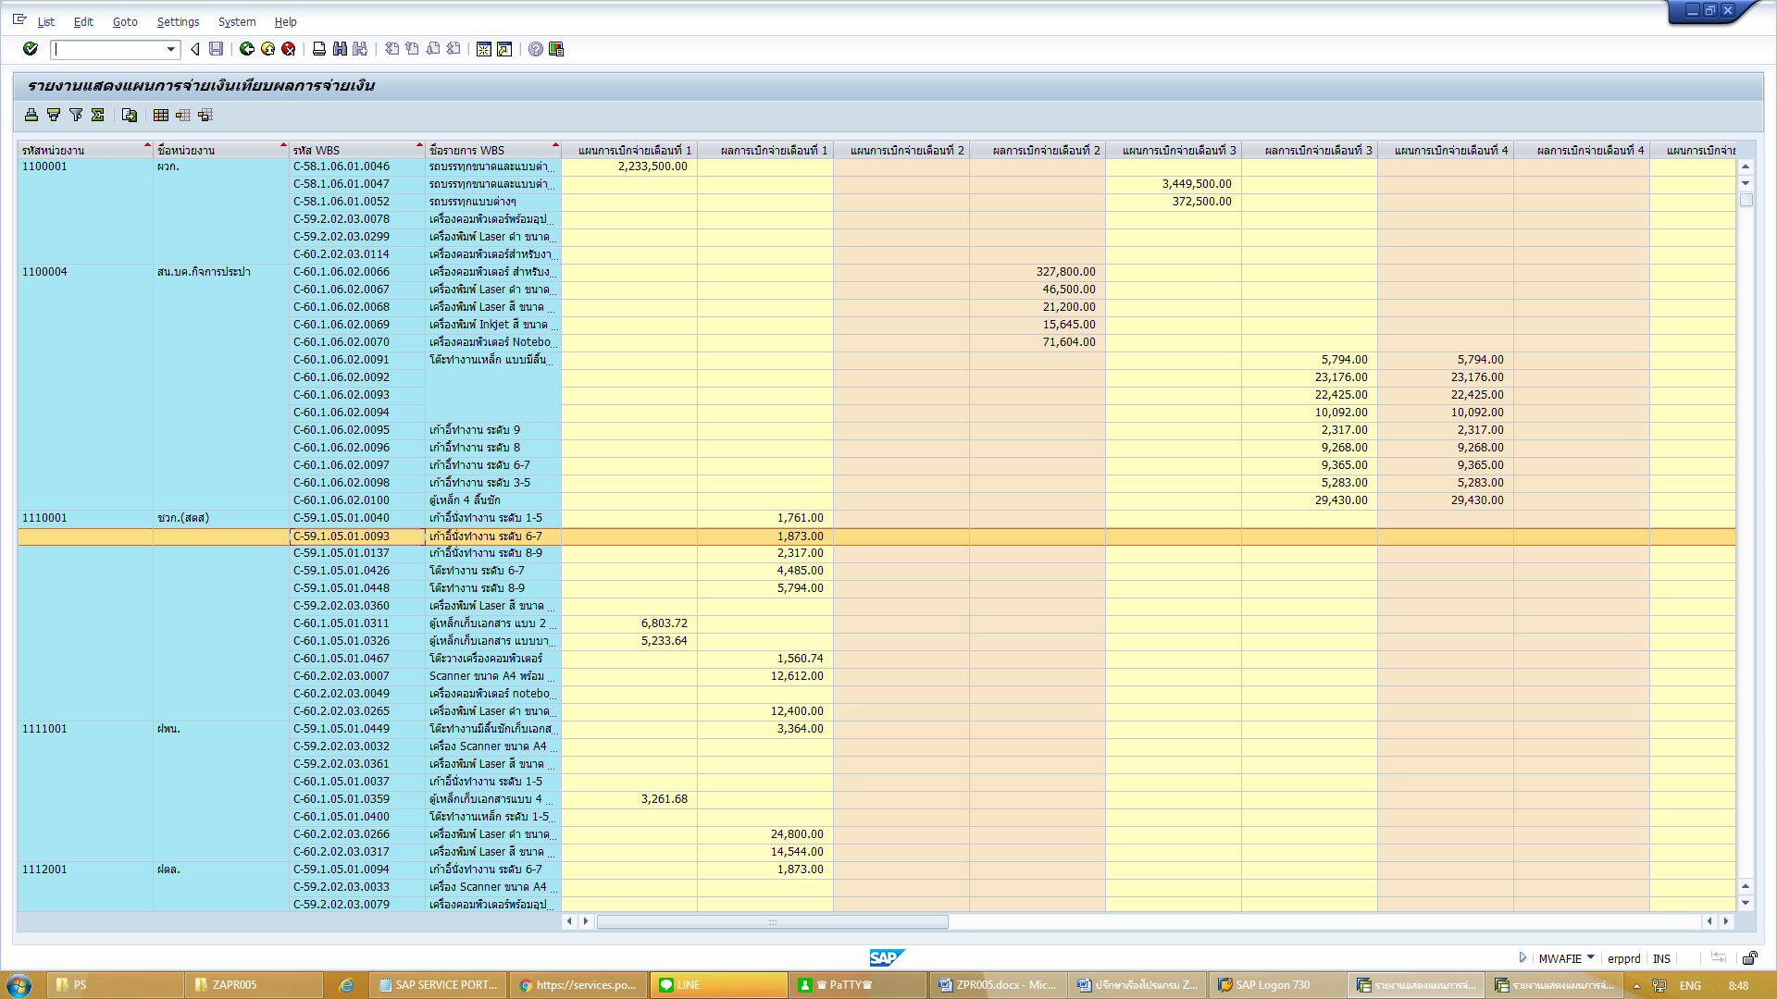

แต่ถ้าเลือกรหัส WBS เป็น C-61* เพียงปีเดียว

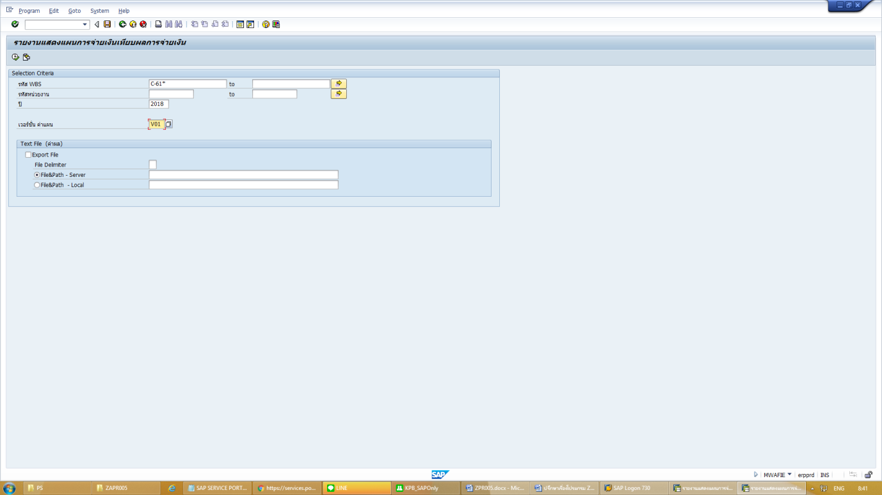

จะแสดงข้อมูลแผนและผลของปี 2561 ได้

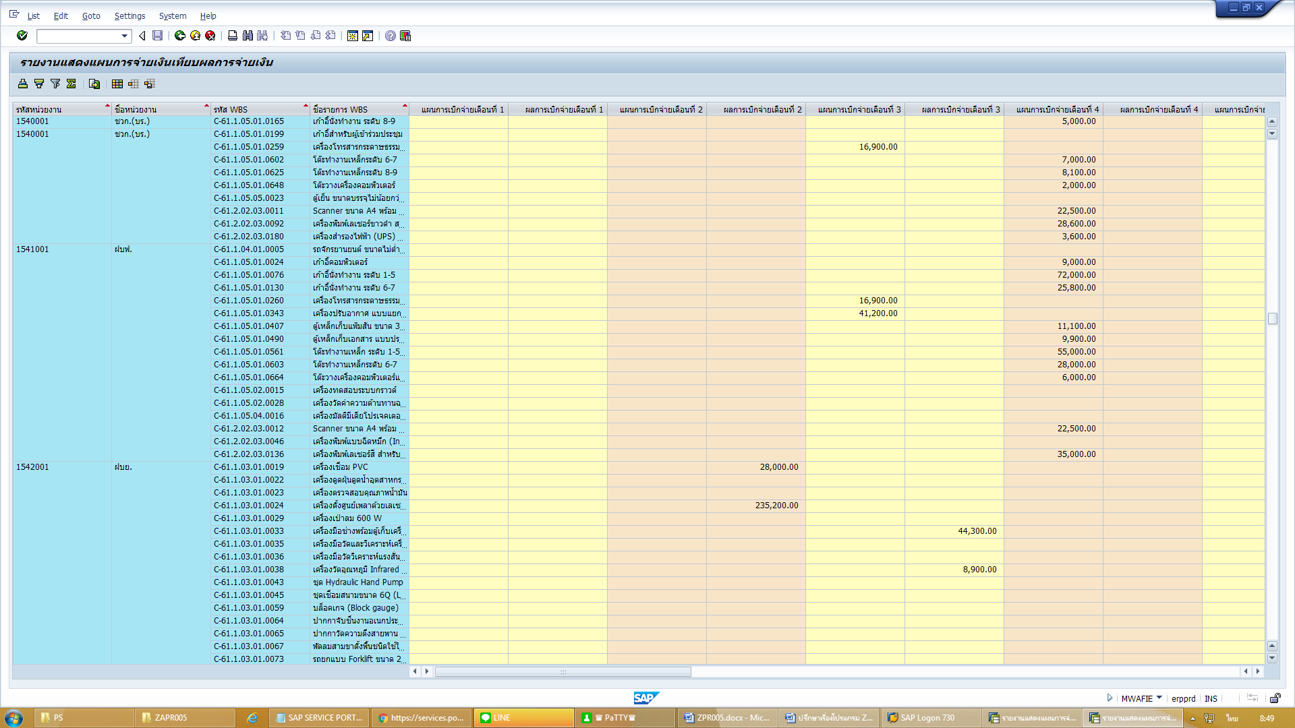

และบางครั้งจะเกิด error ดังนี้ ด้วย

